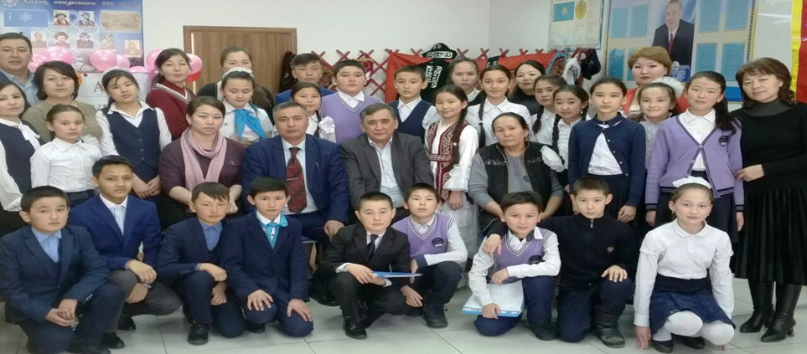

Мектепшілік Абай оқуы

Үстіміздегі жылдың қаңтар айында Қоянды орта мектебінің 5-11 сынып оқушыларының арасында «Абай оқуы» іс-шарасы өткізілді.Іс-шараға Абай оқырмандары, әдебиет сүйер қауым толық жиналды. Атап айтар болсақ, Қоянды ауыл әкімі Өмірсерік Қапанұлы, мектеп директоры Сатбаев Бақытжан Саттарұлы, ата-аналар комитетінің төрайымы Дина Жүнісқызы, қазақ тілі мен әдебиеті пән мұғалімдері. Кештің мақсаты: Оқушыларды Абай шығармашылығына қызығушылығын арттыра отырып, құштарлығын ояту.

Жиналған өлең сүйер қауым Абай творчествасын әр жағынан талдай отырып, оның қазақ әдебиетіндегі орнын, атқарған рөлін, енгізген жаңалықтарын, қалдырған үлгісін, мұрасын, бүгінгі таңдағы күнделікті өмірде қолданысын сөз етті. Әйтсе де, Абай шығармашылығы туралы айтылуға керек ойларды, оның шығармаларындағы қозғалған мәселелерді толық қамтыдық деп айта алмаймын. Өйткені, ұлы дарын иесінің көтерген тақырыптары әрі терең, әрі сан алуан.Олардың әрқайсысы зерттеуді керек етеді және зерттеліп те жүр. Абай өлеңдерінің бар қасиеті, соңғы ұрпағына өшпес із қалдырды.Жадымызда баға жетпес құнды мұра болып сақталды. Абай қаламына тән терең мағыналы үздік образдар ой қозғап, жүрек тебірентер сөз өрнегі өзінен кейінгі ақындарды еріксіз мойындатып, Абайдың шәкіртіміз дегізді. Қазақ әдебиетінде салған жолы, көптеген жазушыларға із болды.Осының бәрін мойындап, жалғастырып отырған ұрпақ, жасөспірім оқушылар Абайдың творчествасын жаңғыртпауы мүмкін емес деп ойлаймын. Осы жиналған қауымның талқылауынан кейін, Абай оқуының кезеңдері басталды.

«Абай оқуы» мынандай кезеңдерден тұрды бірінші кезең Абай шығармаларының сиясын бұзбай мәнерлеп оқу. Екінші кезең Абай әндерін музыкалық аспаптармен сүйемелдеп айту. Үшінші кезең Абайға арнап жыр арнау. Қатысушылар саны өте көп болды. Жалынды жас ұрпақтың өнерін сүйсіне отырып тамашаладық. Әдебиеттегі Абай шығармасы тағы бір сатыға жаңарғандай сезімде болғанымызды жасыра алмаймыз. Әділқазылар алқасы әділ бағасын беріп, жүзден жүйрігін анықтады, бірінші орынды Азат Еркежан 10 «Ә», екінші орынды Бақытқан Фатима 6 «А», үшінші орынды Манарбек Серікжан 9 «Ә» қанжығалап, ауданымыздағы сайысқа жолдама алды.Үміт еткен оқушыларымыз олжалы оралады деп үміттенеміз.Осындай мәнді де, мағыналы іс-шараға атсалыса қатысатын, еліміздің туын көкке желбіретер патриот оқушыларымыз көп болсын!

Қоянды орта мектебінің қазақ тілі мен әдебиет пәні мұғалімі Тұрсын Н